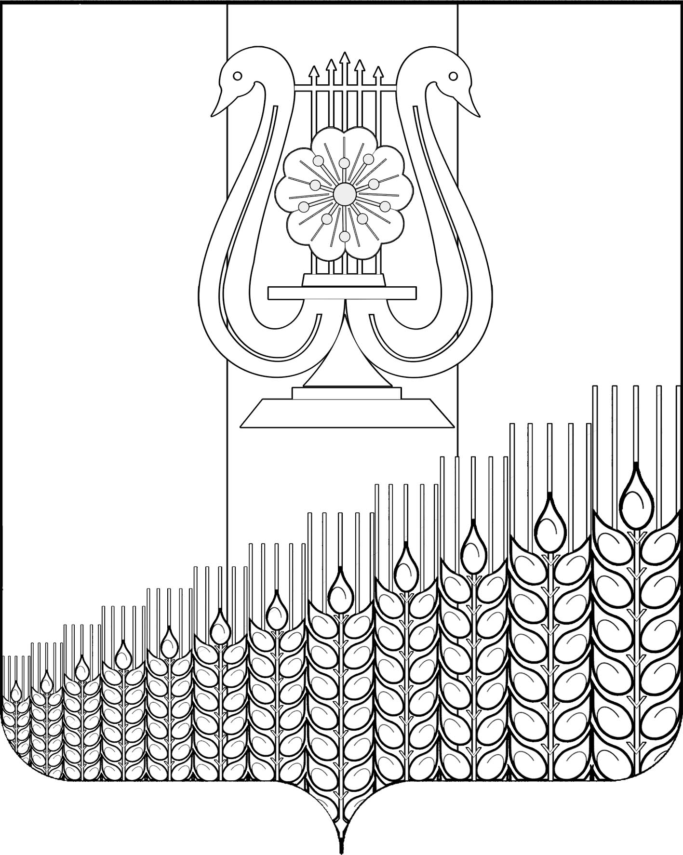
СОВЕТ
ПЕРВОМАЙСКОГО СЕЛЬСКОГО ПОСЕЛЕНИЯ
КУЩЁВСКОГО РАЙОНА

Р Е Ш Е Н И Е
от 15.06.2023 г. № 184
поселок Первомайский

О внесении изменений в решение Совета Первомайского сельского поселения Кущевского района от 15 февраля 2022 года № 132

«Об утверждении Положения о муниципальной службе

в Первомайском сельском поселении Кущевского района»

В целях приведения нормативного правового акта Совета Первомайского сельского поселения Кущевского района в соответствие с действующим законодательством, Совет Первомайского сельского поселения Кущевского района район РЕШИЛ:

1. Внести в решение и в приложение к решению Совета Первомайского сельского поселения Кущевского района от 15 февраля 2022 года № 132 «Об утверждении Положения о муниципальной службе в Первомайском сельском поселении Кущевского района» (далее – Положение о муниципальной службе) следующие изменения:
1) в преамбуле и приложении слова «Реестре муниципальных должностей и» исключить;
2) абзац 2 статьи 1 главы 1 изложить в следующей редакции: «Нанимателем для муниципального служащего является Первомайское сельское поселение Кущевского района, от имени которого полномочия нанимателя осуществляет представитель нанимателя (работодатель).».
3) из текста Положения слова «избирательная комиссия», «аппарат избирательной комиссии» исключить.
2. Общему отделу администрации Первомайского сельского поселения Кущевского района (Дмитриченко И.И.) обнародовать настоящее решение в специально установленных местах для обнародования и разместить на официальном сайте администрации Первомайского сельского поселения Кущевского района в информационно – телекоммуникационной сети «Интернет».
3. Контроль по исполнению настоящего решения возложить на постоянную комиссию по социальным вопросам (Шостак Л.И.) Совета Первомайского сельского поселения Кущевского района.
4. Решение вступает в силу после его обнародования.

Глава  Первомайского сельского поселения Кущевского района  М.Н.Поступаев | Председатель Совета  Первомайского сельского  поселения Кущёвского района  А.М.Конышев

